# Handout: Agile Projektmanagement – Scrum & Kanban

Ein Bild, das Text enthält.

## Was ist Agiles Pojektmanagement?

Ein Projekt wird Agil indem es dem „Kunden“ die Ergebnisse in kleinen Teilen präsentiert und anhand des Feedbacks weiter gearbeitet wird.

## Wie funktioniert Scrum?

1. Probleme/Features werden Definiert (**Product Backlog**)
   * Ein Feature wird „**Story**“ genannt
   * Die Storie wird in einzelne aufgaben geteilt
2. Der Aufwand je Feature wird geschätzt (in Stunden)
3. Es wird ein Plan für einen „Sprint erstellt“ anhand der Aufwandseinschätzungen (**Sprint Planning Meeting**)
   * So genannte „Sprints“
     + Ein Sprint ist meistens 2 Wochen lang
4. tägliches Meeting um den Fortschritt zu dokumentieren (**Daily Scrum**)
5. Am Ende gibt es ein Meeting um zu besprechen was gut/schlecht lief und wie man es verbessern kann (**Sprint Retrospective**)

## Wie läuft ein 2 Wochen Scrum Sprint aus?

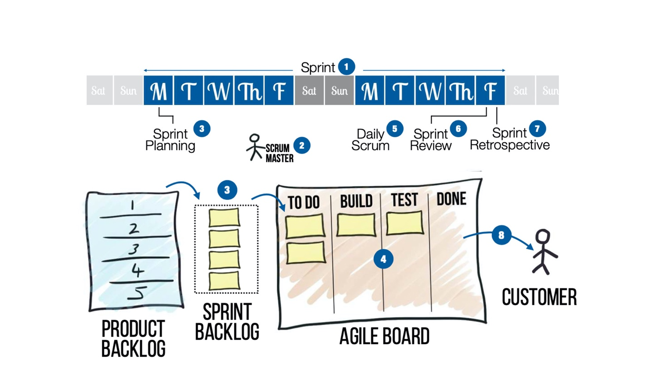

## Was macht Kanban anders?

* Keine Sprints, wenn ein Feature fertig ist kann es veröffentlicht werden
* **Pull System** - sobald eine Spalte zu leer ist, kann etwas aus der vorherigen eingezogen werden
* Pro Spalte gibt es einen **Work In Progress** Bereich
  + Um nicht zu viele Aufgaben gleichzeitig zu bearbeiten

## Kanban Workflow:

1. Features Definieren
2. Work in Progress Bereich – zeigt Features an denen gerade gearbeitet wird
3. Leerer Bereich -> es kann etwas aus der Vorspalte gepullt werden

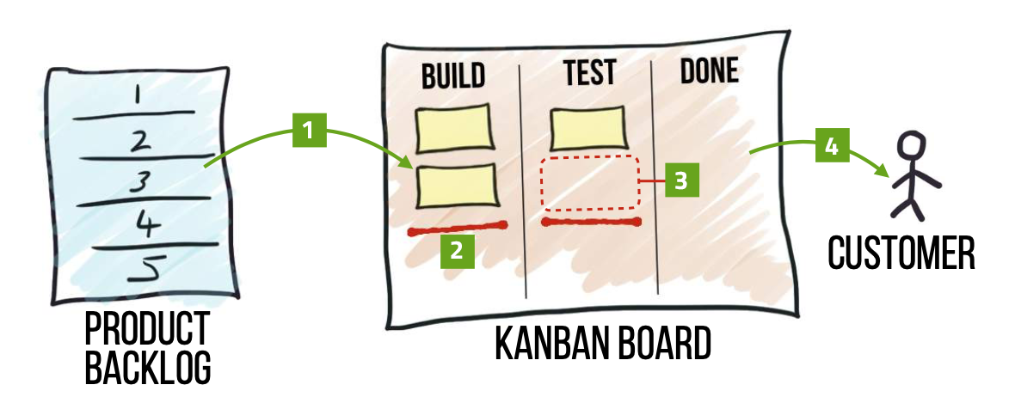

## Wesentliche Merkmale Scrum vs. Kanban:

|  |  |
| --- | --- |
| **Scrum** | **Kanban** |
| * Speziell entwickelt für Software Entwicklung | * Flexibler (Keine festen Zeiträume) |
| * Projektstatus sehr gut einschätzbar, dank genauem Zeitmanagement | * Einfacher zu betreuen (weniger Meetings) |

Ein Bild, das Text, Gerät, Screenshot, Anzeige enthält.
